



פרויקט סימולציה

המחלקה להנדסת תעשיה וניהול אוניברסיטת בן גוריון



שם: חאלד סובח

תוכן עניינים

*תקציר* 3

*מבוא* 3

**תיאור המערכת הנחקרת** 3

**מטרות** 5

*מודל סימולציה* 5

**תיאור המודל** 5

**הנחות** 7

*ניתוח מצב קיים והצעת חלופות לשיפור מצב קיים* 7

**בחירת מדדים לניתוח** 7

**סוג המערכת** 8

**ניתוח מצב קיים ביחס למדדים ולמטרות** 9

**תיאור החלופות** 9

**השוואה סטטיסטית בין מצב קיים לחלופות מוצעות** 10

*מסקנות* 11

*נספחים* 12

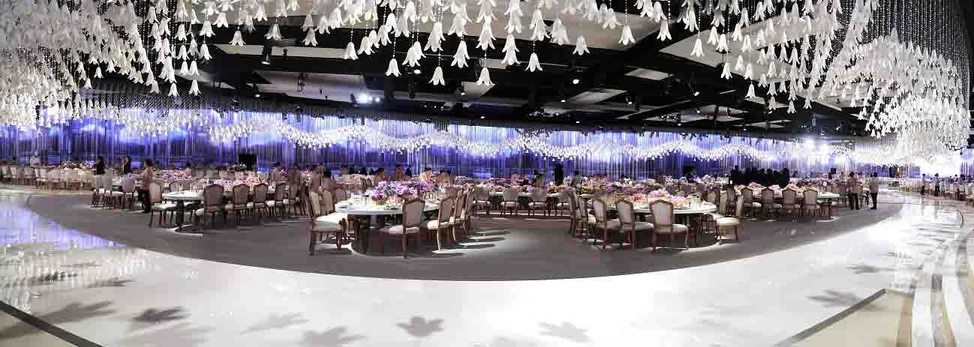

# ***תקציר***

במסגרת קורס סימולציה, התבקשנו לבחון ולמדל את ההתנהלות של אירוע חתונה באולם באר שבע. בעזרת שפת R וסביבת העבודה RStudio, נבנה את תהליך אירוע של חתונה באיזשהו יום שגרתי, לחתונה מגיעים אורחים, נכנסים לאירוע של קבלת פנים שבו יש עמדות אוכל ובר, כשמסיימים ממתינים לחופה, ואחר כך הולכים לאולם, שבו יש גם בר, מנות אוכל עיקריות, עמדת קינוח, וכמובן ריקוד.

לאחר תיאור המערכת הנחקרת, ובעזרת תקציב של 50,000 שיש ברשות בעל האולם, בחנו חלופה שבעזרתה ננסה לשפר את האירוע. המטרה של הפרויקט הינה לשפר את המדדים שנבחנו שיובילו להגדלת ההנאה של האורחים. ולכן, נרצה בפרויקט זה לנסות להגדיל את מספר האנשים המצליחים לקבל מנות במהלך קבלת פנים, וגם כן, ננסה גם למקסם את מספר האורחים שיצליחו לקבל קינוח בסוף האירוע. ננסה לשפר את המדדים האלה בעזרת הוספת עמדת שווארמה בקבלת פנים, וגם בעזרת הצבת עמדת פירות למשך של שעה אחרי סיום החופה. אחרי מידול המצב הקיים והחלופה, בדקנו את נכונות המודל ונתוני המדדים שהתקבלו, תוצאות של 50 סימולציות היו שבממוצע משרתים הטבחים 2018.04מנות בממוצע במהלך האירוע, ו-217.14 אורחים בממוצע קיבלו קינוח. בחלופה שהוסברה למעלה, הצלחנו לשרת 2134.93 מנות בממוצע, ו-271.38 אורחים בממוצע אכלו קינוח או פירות.

לפי שיטת CRN, בדקנו אם החלופה הצליחה לשפר את תוצאות המצב, והצלחנו לשפר את שני המדדים, כך שמספר המנות גבוהה עכשיו ב-5%, ושיפור של 24% בכמות האורחים שאכלו קינוח, ושתי התוצאות הינן מובהקות באופן סטטיסטי. חלופה זו שיפרה את כמות המנות מ-2018.04 ל-2134.93 בממוצע, גידול של 5% בכמות המנות ששרתו הטבחים. כמו כן, 271.38 אנשים בממוצע הולכים הביתה שמחים בהשוואה עם 217.14 במצב הקיים, גידול של 24%. שתי התוצאות מובהקות סטטיסטית.

# ***מבוא***

## **תיאור המערכת הנחקרת**

**1.1 הגעת האורחים**

המערכת הנחקרת בפרויקט הינה התנהלות אירוע של חתונה באולם באר שבע.

לחתונה מגיעים שלושה סוגים של אורחים: יחידים, זוגות ומשפחות. קצבי זמן ההגעה בנספח 4.1.1)

זוגות ומשפחות מתחילות להגיע לאירוע בשעה 18:30 עד השעה 22:30. אורחים אלה מגיעים ברכביהם הפרטיים, מגיעים לחניון ומחפשים חניה בזמן שמופיע בנספח 4.1.2. האירוע מסתיים בשעה 12:30.

יחידים מגיעים בין השעות 19:30 ל-19:45, ביחד בהסעה, ולכן הם לא מחפשים חניה.

לפני הכניסה, על האורחים לעבור דרך עמדת קבלה. יש שתי עמדות, ושני מארחים עם תור יחיד בכל עמדה. המארחים בודקים אם האורחים נמצאים ברשימת המוזמנים לחתונה. יש אורחים שהתבלבלו באולם ולא ייכנסו לאירוע(סיכויים מוצגים בנספח 4.1.3). אורחים מקבלים מספר שולחן ונכנסים לאירוע.

כשהאורחים נכנסים לאירוע, ייתכן לקרות 3 מצבים: טקס החופה לא התחיל, הטקס מתקיים, או שכבר הסתיים. אם החופה לא התחילה, הולכים לקבלת פנים, אם היא מתקיימת, הולכים לחופה, ואם הסתיימה נכנסים לאולם.

**1.2 קבלת פנים**

אורחים נכנסים לאירוע וממשיכים לקבלת פנים(החופה לא התחילה). באזור הזה, כל אורח עובר לבד, כך שכל חבר במשפחה או בזוג ימשיך כל אחד לבד.

אורח מתחיל לעבור בין עמדות האוכל. ישנה 5 סוגים של עמדות: עמדת פוקאצ’ות, עמדת באנים, עמדה צמחונית, עמדת טורטיות, ושתי עמדות סושי(לפירוט ראה נספח 4.1.4). אורח ילך לבר אחרי כל ביקור בעמדת אוכל בסיכוי מסוים(נספח 4.1.3) לשתות בבר, ובסיכוי המשלים ימשיך לבקר בעמדת אוכל שכבר לא ביקר בה. תהליך זה יימשך כל עוד האורח לא ביקר בכל סוג של אוכל, או אם החופה לא התחילה. אם האורח עבר על כל העמדות, הוא ילך לחכות לחופה. לפני תחילת החופה ב-10 דקות, הבר ייסגר. אם החופה התחילה והוא עדיין לא סיים את פעולותיו(מחכה בתור לעמדת אוכל/בר, או אוכל מנת אוכל), הוא ימשיך ואחר כך יצטרף לחופה אם לא הסתיימה, או לשאר קבוצתו(אם יש) שמחכים לו להיכנס לאולם.

**1.3 חופה**

אורחים אשר סיימו עם עמדות קבלת פנים יחכו לטקס החופה. החופה תתחיל בין השעות 20:50 ל-21:10. כשמכריזים על תחילת הטקס, רק האורחים שממתינים יקבלו את המנה שלהם, וכל השאר ילכו לחופה.

**1.4 אולם**

אחרי טקס החופה, זוגות ומשפחות מחפשים אחד את השני ונכנסים ביחד לאולם. זוגות ויחידים הולכים ישירות לבר, ואחר כך יחפשו את שולחנם, משפחות הולכים ישירות לשולחנם.

כשמשפחה\יחיד\זוג יגיעו לשולחנם, יזמינו מנה עיקרית, שיכולה להיות בשרית או צמחונית. לאחר שכל חברי הקבוצה יסיימו את המנה שלהם, הם ילכו לאכול קינוח. קבוצה תלך הביתה כשתסיים את לאכול את הקינוח. קבוצה שלא תמצא מקום, תלך לרקוד, ולאחר מכן תנסה למצוא מקום בעמדת קינוח. תהליך זה יחזור על עצמו שלושה פעמים, כך שקבוצה שלא תצליח למצוא מקום בעמדת קינוח בפעם השלישית, תלך הביתה מאוכזבת. קבוצה שיש לה רמת שובע פחות מ-4.5 (לפי נספח 4.1.6), לא תוותר על התור שלה.

בירור מלא של הנתונים נמצא בנספח 4.

## **מטרות**

* **מטרות הארגון** – הארגון שלנו הוא אולם האירועים "הבאר של שבע". המטרות של הארגון הינן שמירה על איכות גבוהה של שירותים לאורחים ולמתחתנים, מקסום רווחים והגדלת כמות האנשים שמבצעים חתונות באולם.
* **מטרות הפרויקט** – להבטיח התנהלות נכונה של האולם, ייעול ושיפור הנאה של אורחים.
* **מטרות הסימולציה** – המדדים, ישנם שני מדדים בסימולציה שבוצענו:

1. למקסם את כמות המנות שאורחים מקבלים במהלך של קבלת פנים.
2. למקסם את כמות האורחים שאוכלים קינוח אחרי אכילת מנה עיקרית.

# ***מודל סימולציה***

## **תיאור המודל**

המודל נבנה באמצעות חבילת simmer בשפת R בתוכנת R-Studio. בעזרתה, יצרנו משאבים, ישויות ומסלולים(נספח 5). הנתונים שהשתמשנו בהם לבניית הסימולציה מפורטים בנספח 4.

הסימולציה מתחילה בזמן אפס, בזמן זה נוצרות שתי ישויות, אחת למסלול canopy_traj_setting, והשנייה למסלול start_traj_setting.

מסלול התחלה – **start_traj_setting**: מסלול זה נועד לאתחול תכונות גלובליות. וגם כן הפעלת מכולל הישויות של יחידים בין הזמנים 19:30 ל- 19:45. נספח 5.3.1

מסלול התחלה לחופה – **canopy_traj_setting**: מסלול אשר מתחיל תכונה גלובלית שאומרת שהחופה עדיין לא הסתיימה ומשנה אותה כשתסתיים. גם כן סגירת הבר ועמדות האוכל בקבלת פנים, ולאפשר לאורחים להיכנס לאולם אחרי החופה. נספח 5.3.2

מסלולי הגעה של אורחים:

* מסלול של משפחות - **family_traj** נספח 5.3.5
* מסלול של זוגות – **couple_traj** נספח 5.3.4
* מסלול של יחידים – **single_traj** נספח 5.3.3

כל סוג של אורח הולך למסלול שלו. במסלולים אלו, מגדירים לכל קבוצת אורחים את גודל הקבוצה, וגם את סוג קבוצת האורחים(נספח). זוגות ומשפחות מחפשים חניה. אחר כך, יחידים זוגות ומשפחות ממשיכים למסלול הבא – **reception_desk_traj**.

מסלול עמדות קבלת האורחים – **reception_desk_traj**: לפני הכניסה לאירוע, על האורחים לעבור מאחת משתי עמדות הקבלה הממוקמות בשני קצוות החנייה. מארח בודק אם אורחים נמצאים ברשימת האורחים. חלק מהאורחים מתבלבלים באולם ולכן לא נכנסים לאירוע, ושאר האורחים שנמצאים ברשימה מקבלים את מספר שולחנם מהאורח, ועוברים למסלול to_reception_or_canopy_or_hall_traj.

נספח 5.3.6

מסלול שליחת ישויות למסלולי המשך – **to_reception_or_canopy_or_hall_traj**: כשהאורחים נכנסים, ייתכן שלושה מצבים:

1. החופה מתקיימת – אורחים הולכים למסלול canopy_traj.
2. החופה הסתיימה – האורחים הולכים למסלול hall_traj.
3. החופה עדיין לא התחילה – אורחים הולכים למסלול reception_traj.

אם החופה לא התחילה, אורחים ממשיכם במסלול, משכפלים את האורחים כך שכל אחר מחברי הקבוצה ימשיך לבד בשני המסלולים הבאים, ואחר כך ימשיכו למסלול הקבלת פנים. נספח 5.3.7

מסלול קבלת פנים – **reception_traj**: אורח מתחיל לעבור בין עמדות האוכל, כאשר האורח יבקר בכל עמדת אוכל פעם אחת ולא יאכלו את אותה ארוחה פעמיים. לאחר כל ביקור בעמדת אוכל, אורחים ילכו לבר החיצוני בסיכוי שמופיע בנספח, ובסיכוי המשלים להמשיך לתחנה אחרת. תהליך זה יסתיים אם אורח ביקר בכל עמדות האוכל, הבר או עמדות האוכל עדיין פתוחים. אם הם נסגרים הולכים למסלול של החופה. אורח ימשיך לקבל שירות במידה והבר או עמדת אוכל נסגרה, ואחר כך ילך למסלול של החופה.

נספח 5.3.8

מסלול חופה – **canopy_traj**: אורחים מחכים פה לחופה עד שתסתיים. אחרי סיום החופה, אורחים שהלכו כל אחד לבד מתארגנים ומחכים אחד את השני. אחר כך אורחים נכנסים לאולם. נספח 5.3.9

מסלול אולם – **hall_traj**: באולם, זוגות ויחידים הולכים לאחד משני הברים הפנימיים שיש באולם. ואחר כך יחפשו את שולחנם. משפחות לא הולכים לבר ולכן מלכתחילה מחפשים את שולחנם. כל אחד מהאורחים מזמין עכשיו מנה עיקרת שיכולה להיות בשרית או צמחונית. לאחר שכל חברי הקבוצה מסיימים לאכול, ילכו ביחד לאכול קינוח. קבוצה אשר לא תמצא מקום תלך לרקוד, ותחזור שוב לתפוס מקום בעמדת הקינוח. אם לא תמצא מקום, תרקוד בעם שנייה, ותנסה פעם שלישית לתפוס מקום בעמדת הקינוח. אם גם הפעם לא תצליח, תלך הביתה מאוכזבת. ניסיון למצוא מקום בעמדת הקינוח מתקיים במסלול dessert_traj. נספח 5.3.10

מסלול אזור הקינוחים – **dessert_traj**: אורחים מנסים לתפוס מקום בעמדת הקינוח אם יש בתור פחות מ-15 אורחים אחרים(קבוצת אורחים). קבוצת אורחים יכולה לאפשר לאורחים בעלי רמת שובע יותר קטנה משלהם לעקוף אותם בתור, אבל אם הם מקבלית קינות כבר, ימשיכו ליהנות מאכילת הקינוח. נספח 5.3.11

## **הנחות**

* המארחים בודקים אם קבוצה נמצאת ברשימה, לאחר סיום זמן הבדיקה קבוצה תדע אם היא נמצאת ברשימה או לא.
* סדר המעבר בין עמדות האוכל בקבלת הפנים הינו על ידי התור הקצר ביותר.
* עמדת סושי 1 עם 2 טבחים, עמדת סושי 2 עם טבח אחד.
* בזמן סגירת הבר או עמדות האוכל, כל מי שנמצא בתור או מקבל שירות ימשיך עד שיסיים ואחר כך ימשיך.
* אורח שסיים לבקר בכל עמדות האוכל(בהתאם לסוג האורח: יחיד\אחר) ימשיך לבר(אם הוא לא סגור) ואחר כך ימשיך.
* בשעה 20:40 נדע מתי החופה תתחיל. הסיבה לכך הינה שהבר צריך להיות סגור כבר 10 דקות לפני תחילת החופה.
* במידה והחופה הסתיימה ויש חבר בקבוצת אורחים שעדיין לא סיים את פעולתו בעמדת אוכל\בר, כל שאר הקבוצה ממתינים לו. זאת אומרת שקבוצה תיכנס לאולם ביחד.
* בבר הפנימי, יחידים וזוגות בוחרים ללכת לבר בעל התור הקצר ביותר.

# ***ניתוח מצב קיים והצעת חלופות לשיפור מצב קיים***

## **בחירת מדדים לניתוח**

לפני שנמשיך במדדים וניתוחי המשך, בדקנו את נכונות המודל שנמצא תקין(נספח 6). לאחר מכן, בהתאם למטרות הפרויקט, בחנו את שני הממדים הבאים:

1. **כמות המנות שהטבחים הכינו**.

אורחים נוטים לספר על החתונה שהיו בה, וגם כן יכולים הם עצמם לשקול את דעתם גם להתחתן באולם "הבאר של שבע". לפי בדיקה חלקית של תוצאות 50 סימולציות, ראינו שמצטבר תורים ארוכים בעמדות אוכל, הוספת עמדה גם יכולה לקצר את אורכי התורים בעמדות אחרות. בעזרת מדד זה, נוכל לדעת כמה מנות הכינו הטבחים. מקסום המדד אומר שיותר אורחים מצליחים לאכול יותר מנות.

חישוב המדד הינו בעזרת התכונה הגלובלית served_to, כאשר מגדילים את התכונה ב-1 כשטבח באחת עמדות האוכל מכין מנה לאורח. נספח 7.1.1

1. **מספר האורחים שהצליחו לאכול קינוח או פירות באולם**.

מניתוח תוצאות 50 סימולציות, שמנו לב שכשהחופה מסתיימת, כמות גדולה של אורחים נכנסים ביחד לאולם. כאשר האורחים אוכלים את המנה העיקרית, ילכו לאכול קינוח, מה שמייצר לחץ על עמדת הקינוח, והרבה אורחים הולכים הביתה מאוכזבים ללא הצלחה לאכול קינוח. מדד זה יעזור לנו לדעת כמה אורחים הצליחו לאכול קינוח, שאורחים נהנים מזה אחרי המנה העיקרית. ולכן, נרצה למקסם את המדד המוצע.

חישוב המדד הינו בעזרת התכונה הגלובלית found_dessert, כאשר מגדילים את התכונה ב-1 כשקבוצת אורחים מצליחה לתפוס מקום בעמדה ואוכלת קינוח. נספח 7.1.2

## **סוג המערכת**

המערכת מוגדרת כמערכת מסתיימת(Terminating System), כיוון שבחנו את הפעילות באולם אירועים "הבאר של שבע" לאורך יום עבודה במשך של 6 שעות. למערכת שבוחנים אין צורך בזמן חימום.

בשביל לנתח את המסקנות שלנו, עלינו להריץ את הסימולציה מספר פעמים. בשלב ראשון, בחרנו להריץ את הסימולציה פעמים. מספר ריצות זה נבחר באופן שרירותית על מנת לבחון את הסימולציה תחילה. נבדוק אחר כך אם מספר הריצות ההתחלתי הינו מספיק. אם לא, נצטרך להגדיל את מספר הריצות.

כדי לבדוק אם המדדים עומדים בחסם הדיוק היחסי, ניעזר בנוסחה הבאה: .

רמת המובהקות שלנו תעמוד על ותחולק על פני שני מדדים, לפיכך רמת הביטחון היא 0.95, ו- עבור כל מדד.

רמת הדיוק היחסי שקבענו היא , ונקבל חסם של .

ביצענו גם חישוב של ממוצע, סטיית תקן ורווח סמך עבור כל אחד מן ההרצות.

תוצאות הדיוק היחסי לכל חלופה ומדדים שהתקבלו, מוצגות בטבלה הבאה:

.

|  |  |  |
| --- | --- | --- |
|  | כמות המנות שהכינו הטבחים לאורחים | כמות קבוצות האורחים שאכלו קינוח באולם |
| מצב קיים | 0.0156 Checkmark with solid fill | 0.0217 Checkmark with solid fill |
| חלופה 1 | 0.0148 Checkmark with solid fill | 0.0149 Checkmark with solid fill |

ניתן לראות שכל המדדים עומדים בדיוק היחסי, ולכן אין צורך בריצות נוספות, ו- 50 ריצות הינן כמות מספקת. (נספח 7.2)

## **ניתוח מצב קיים ביחס למדדים ולמטרות**

ראשית, נבחן את מדדי הסימולציה, על סמך מספר ריצות המתאים לרמת הביטחון של 95% ורמת דיוק יחסי של 9% כפי שקבענו בתיאור סוג המערכת. כמובן נרצה למקסם את שני המדדים.

נבין היכן עומד המצב של האירוע כרגע לאור המטרות.(נתונים – נספח 7.1.3)

להלן תוצאות המדדים עבור 50 ריצות במצב הקיים:

|  |  |  |
| --- | --- | --- |
|  | כמות המנות שהכינו הטבחים לאורחים | כמות קבוצות האורחים שאכלו קינוח באולם |
| ממוצע | 2018.04 | 217.14 |
| סטיית תקן | 111.24 | 16.63 |

בגלל שיש לנו שני מדדים שהם כמותיים, קשה לדעת אם המדד הוא כבר נמוך או גבוה. ולכן עדיף להשוות את המדדים האלה עם תוצאות שמתקבלות בחלופה שתוצג. אפשר להגיד שכנראה שני המדדים נראים טובים, בפרט את המדד כמות המנות. לפי מטרות הפרויקט, נרצה למקסם את שני המדדים.

## **תיאור החלופות**

בהתאם למטרות הפרויקט, ובהתאם לתקציב של 50,000 אלף שהקציב בעל האולם, בחרנו בשני שיפורים, שבתקווה, נצליח לשפר את שני המדדים המוצעים.

שני שיפורים בוצעו בחלופה:

|  |  |  |
| --- | --- | --- |
| שיפור | תיאור | עלות |
| הצבת עמדת פירות | למשך שעה אחרי החופה, כלל האורחים שנמצאים באולם מתרעננים ממגוון הפירות ועל כן שבעים מספיק ומוותרים על עמדת הקינוחים. | 30,000₪ |
| הוספת עמדת שווארמה | נוסף עכשיו עמדת שווארמה בקבלת פנים שכל סוגי האורחים (יחידים, זוגות ומשפחות) יכולים לגשת אליה. | 15,000₪ |
|  | סה"כ עלות | 45,000₪ |

בחלופה זו, החשיבה הייתה לשמור על הנאתם של אורחים באכילה, כלומר לעזור להם לעשות את פעולתם בחתונה באופן זריז ויותר טוב.

בעזרת עמדת השווארמה, אורחים יכולים ליהנות ממרחב מגוון יותר של אוכל. שלושת סוגי האורחים, כלומר, יחידים, זוגות ומשפחות ירצו ללכת לעמדת השווארמה.

בעזרת עמדת הפירות, יותר אנשים יצליחו בסוף האירוע לאכול פירות או קינוח, כך שיוכלו לחזור הביתה שמחים ולא מאוכזבים. עמדת הפירות תיפתח דקה אחת, אחרי חצי שעה מסיום טקס החופה.

תוצאות המדדים שהתקבלו בחלופה זו מופיעים בטבלה הבאה:

|  |  |  |
| --- | --- | --- |
|  | כמות המנות שהכינו הטבחים לאורחים | כמות קבוצות האורחים שאכלו קינוח באולם |
| ממוצע | 2134.92 | 271.38 |
| סטיית תקן | 111.27 | 14.29 |

מ-1992.94 מנות בממוצע, הגענו ל-2134.92 מנות בממוצע. 141.4 מנות בממוצע יותר מהמצב הקיים.

ומ-217.14 קבוצות בממוצע שאכלו קינוח, עכשיו 271.38 ילכו הביתה שמחים, שיפור של 54.24 בממוצע.

אפשר להגיד שהחלופה יותר טובה מאשר המצב הקיים. שני המדדים השתפרו, ונרצה לוודא מזה באופן סטטיסטי.

## **השוואה סטטיסטית בין מצב קיים לחלופות מוצעות**

כעת, אחרי שקיבלנו מושג לגבי המדדים עבור כל אחת מהחלופות, נבדוק את אופי השיפור במדויק באמצעות מבחנים סטטיסטיים. נשתמש בשיטת CRN להשוואה בין חלופות מאחר ואנו עומדים בתנאים:

* קיימת תלות בין ריצות מקבילות בשתי החלופות.(נספח 7.4.1)
* אין תלות בין ריצות בכל חלופה בפני עצמה.
* ניתן להניח שוויון שוניות בין הסדרות.
* התוצאות מתפלגות נורמאלית (נספח 4.2.2)

עבור כל ההשוואות נפעל על פי השלבים: (נספח 7.4.2)

1. חישוב הפרש בין תוצאות של שתי הרצות מקבילות.
2. נחשב ממוצע וסטיית תקן של ההפרש.
3. ע"פ רמת המובהקות
4. נחשב את רווח הסמך עבור כל אחד מהמדדים ע"פ הנוסחה:

|  |  |  |  |
| --- | --- | --- | --- |
| *מדד* | *השוואה* | *רווח סמך* | *תוצאות המבחן* |
| כמות המנות שהכינו הטבחים לאורחים | *חלופה-מצב קיים* | (115.5054,118.2546) | *חלופה* |
| כמות קבוצות האורחים שאכלו קינוח באולם | *חלופה-מצב קיים* | (54.0588,54.4211) | *חלופה* |

מכיוון ששני רווחי הסמך הינם חיוביים, זאת אומרת ששני המדדים השתפרו מהמצב הקיים באופן סטטיסטי. ולכן אפשר להגיד שהצלחנו בחלופה לשפר את שני המדדים, ונגיד שהצבת עמדת הפירות, וגם עמדת השווארמה יכולות לשפר את המדדים.

# ***מסקנות***

מטרת הפרויקט היא לשפר את המדדים שנבחרו. בכדי לעשות זאת, ראשית היינו צרכים להיות מסוגלים "לצייר תמונה מדויקת" של המציאות (המצב הקיים), לאחר מכן לבחור את המדדים אשר יאפשרו ניתוח מדויק של הנתונים כך שנשיג את המטרה שלנו, ניסחנו חלופה אשר רצינו שתשפר את המדדים שלנו וניתחנו אותם בכדי להבטיח להשיג את מטרותינו.

תוצאות הניתוח שקיבלנו לאחר הרצת הסימולציה 50 הרצות וביצוע המבחנים השונים, מראות כי החלופה, בה הוספנו עמדת שווארמה ועמדת פירות, היא חלופה יותר עדיפה מהמצב הקיים.

חלופה זו שיפרה את כמות המנות מ-2018.04 ל-2134.93 בממוצע, גידול של 5% בכמות המנות ששרתו הטבחים. כמו כן, 271.38 אנשים בממוצע הולכים הביתה שמחים בהשוואה עם 217.14 במצב הקיים, גידול של 24%. שתי התוצאות מובהקות סטטיסטית.

לסיכום, נמליץ לבעל הארגון להתחשב בשיפורים שהוצגו כך שהנאה של אורחים יכולה לגדול, והארגון בתקווה יצליח יותר בעתיד. אנחנו מאמינים שמטרות הפרויקט והמערכת הושגו וניתן להסתמך על המודל שהוצענו בקבלת החלטות.

# ***נספחים***

### נספח 4 – נתונים

#### נספח 4.1.1 – ישויות – התפלגות זמני הגעה.

|  |  |
| --- | --- |
| שם הישות | התפלגות |
| couple |  |
| family |  |
| single | מייצר ישויות אחרי  דקות בעזרת הישות |
| start_setting | מייצר ישות אחת בזמן 0 |
| canopy_setting | מייצר ישות אחת בזמן 0 |

(חזור)

#### נספח 4.1.2 – ישויות - התפלגות זמני שירות.

|  |  |
| --- | --- |
| פעולה | התפלגות |
| זמן חיפוש חניה |  |
| זמן קבלת משקה בבר החיצוני |  |
| זמן הכנת מנה בעמדה כלשהי |  |
| זמן אכילת מנה כלשהי |  |
| משך טקס החופה |  |
| זמן חיפוש מקום באולם |  |
| זמן קבלת משקה בבר פנימי |  |
| זמן אכילת מנה בשרית |  |
| זמן אכילת מנה צמחונית |  |
| זמן ריקוד |  |
| זמן אכילת קינוח |  |

(חזור)

#### נספח 4.1.3 – הסתברויות.

|  |  |
| --- | --- |
| פעולה | התפלגות |
| מספר אנשים במשפחה | 33% מכילות 3 אנשים.  40% מכילות 4 אנשים.  27% מכילות 5 אנשים. |
| סיכוי בלבול באולם חתונה | 7% לא רשומים ברשימת האורחים.  93% רשומים ברשימת האורחים. |
| מספר שולחן |  |
| סיכוי הגשה לבר החיצוני | 80% עבור יחידים.  60% עבור זוגות.  40% עבור משפחות. |
| בחירת סוג מנה עיקרית | 70% מהאורחים אוכלים מנה בשרית.  30% מהאורחים אוכלים מנה צמחונית. |

(חזור)

#### נספח 4.1.4 – משאבים.

|  |  |  |
| --- | --- | --- |
| שם המשאב | קיבולת | אורך תור מקסימלי |
| canopy | 0 | Inf |
| reception_desk1 | 2 | Inf |
| reception_desk2 | *2* | Inf |
| focaccia_stand | 3 | Inf |
| banni_stand | 3 | Inf |
| sushi_stand1 | 2 | Inf |
| sushi_stand2 | 1 | Inf |
| vegetarian_stand | 4 | Inf |
| tortilla_stand | 4 | Inf |
| outside_bar | 3 | Inf |
| inside_bar1 | 5 | Inf |
| inside_bar2 | 7 | Inf |
| dessert_stand | 8 | 15 |

(חזור)

#### נספח 4.1.5 – תכונות.

|  |  |  |
| --- | --- | --- |
|  | שם התכונה | תיאור התכונה |
| תכונות פרטיות | group_members | תכונה המקבלת את מספר בני הקבוצה:   * יחידים מקבלים 1 * זוגות מקבלים 2 * משפחות מקבלים (0.33,0.4,0.27;3,4,5) |
| guest_type | סוג של אורח. קבענו את התכונה לקבל:   * 0 ליחידים * 1 לזוגות * 2 למשפחות |
| table_members | *מספר שולחן. מחזירים מספר לפי ההתפלגות* |
| focaccia_stand, banni_stand, sushi_stand1, sushi_stand2, vegetarian_stand, tortilla_stand | תכונה בינארית המקבלת בהתחלה 0 שאורח עדיין לא הלך לעמדת אוכל, ו-1 כשאורח כבר ביקר בה. |
| תכונות גלובליות | is_reception_open | תכונה בינארית המקבלת 0 אם אפשר ללכת לקבת פנים, ותשתנה ל-1 אם החופה התחילה. |
| is_bar_open | תכונה בינארית המקבלת 0 אם אפשר ללכת לבר החיצוני, ותשתנה ל-1 10 דקות לפני החופה התחילה. |
| is_canopy_ended | תכונה בינארית המקבלת 0 אם החופה לא הסתיימה, ו-1 אם החופה הסתיימה. |
| served_to | תכונה אשר מציינת את מספר המנות שהטבחים שרתו במהלך קבלת פנים |
| found_dessert | תכונה אשר מציינת את מספר קבוצות אורחים שהצליחו לאכול קינוח או פירות באולם. |

(חזור)

#### נספח 4.1.6 - רמת שובע.

נתונה פונקציית ההתפלגות הבאה של האורחים:

נשתמש בשיטה של קבלה דחייה. ולכן נגדיר את הפונקציה החוסמת הבאה:

נמצא עכשיו פונקציה חוסמת מנורמלת:

נשתמש השיטה של טרנספורם הופכי:

* *בדיקה:*

אלגוריתם דגימה ל- *:*

*דגום :*

* *החזר*

*אלגוריתם דגימה כללי:*

1. *דגום ,*
2. *אם:* 
   * 1. *החזר את*

*אחרת:*

* + 1. *חזור ל- 1.*

(חזור)

### נספח 4.2 – טיב התאמה

#### נספח 4.2.1 - טיב התאמה להגעת אורחים

**Arrival distribution and Simulation data normal assumption**

1.1 Empirical Data

Empirical data - observations. In the file there are the arrival time stamps of the first 50 family and couple guests

**2. Fitting**

**2.1 Getting a sence of how the data distributes like**

couples data:

sample <- couple_vec  
par(mfrow = c(1, 3)) # defines 2 plots on the same window  
plot(sample, ylab = "Sample values")  
hist(sample, xlab="minutes", ylab = "Frequency ")  
boxplot(sample)

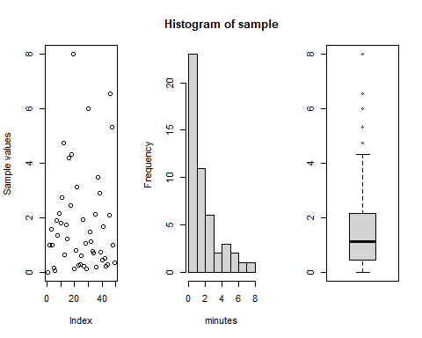

First impression: index/sample plot can tells us that the data is continuous, from the histograms, we can tell that the data is not normal(skwed), and from boxcox We see that We have outliers from one size.

Family data:

sample <- family_vec  
par(mfrow = c(1, 3)) # defines 2 plots on the same window  
plot(sample, ylab = "Sample values")  
hist(sample, xlab="minutes", ylab = "Frequency ")  
boxplot(sample)

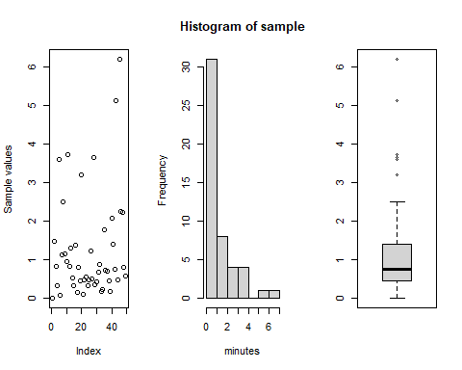

Here it’s more clear that the data is more likely got from an exponential distribution.

**2.2 Trying to fit couple**

sample <- couple_vec  
  
ExpFit <- fitdist(sample, "exp")   
summary(ExpFit)

## Fitting of the distribution ' exp ' by maximum likelihood   
## Parameters :   
## estimate Std. Error  
## rate 0.5587229 0.07981731  
## Loglikelihood: -77.52298 AIC: 157.046 BIC: 158.9378

#GammaFit <- fitdist(sample, "gamma")  
#summary(GammaFit)

**2.2.1 Goodness-of-fit statistics for couples**

Now let’s look even further, we will plot the data into a histogram (theoretical density), CDF, QQ-plot and PP-plot.

par(mfrow = c(2, 2))  
legendText <- c("exp", "gamma") # define legend text  
denscomp(list(ExpFit), legendtext = legendText) # histograms  
qqcomp(list(ExpFit), legendtext = legendText) # qq plot  
cdfcomp(list(ExpFit), legendtext = legendText) # cdf plot  
ppcomp(list(ExpFit), legendtext = legendText) # pp plot

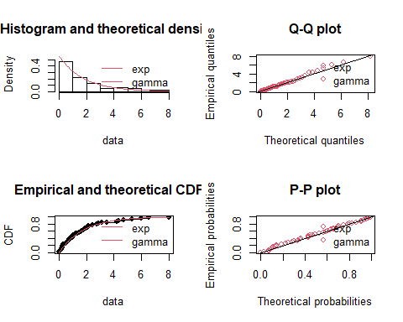

ExpGOF <- gofstat(ExpFit) %>% print()

## Goodness-of-fit statistics  
## 1-mle-exp  
## Kolmogorov-Smirnov statistic 0.07807934  
## Cramer-von Mises statistic 0.03028083  
## Anderson-Darling statistic Inf  
##   
## Goodness-of-fit criteria  
## 1-mle-exp  
## Akaike's Information Criterion 157.0460  
## Bayesian Information Criterion 158.9378

ExpGOF$kstest %>% print()

## 1-mle-exp   
## "not rejected"

the data more likely to be from a exponential distribution. some data points are not looking perfect, but overall, QQ-Plot and Emperical-Theoretical CDFs looks good. We decided to keep every data points that We got. and according to KS-test, we were right to consider the data as exponential distributional data.

**2.3 Trying to fit family data**

sample <- family_vec  
  
ExpFit <- fitdist(sample, "exp")   
summary(ExpFit)

## Fitting of the distribution ' exp ' by maximum likelihood   
## Parameters :   
## estimate Std. Error  
## rate 0.8117062 0.1159579  
## Loglikelihood: -59.22222 AIC: 120.4444 BIC: 122.3363

#GammaFit <- fitdist(sample, "gamma")  
#summary(GammaFit)

**2.3.2 Goodness-of-fit statistics for families**

par(mfrow = c(2, 2))  
legendText <- c("exp") # define legend text  
denscomp(list(ExpFit), legendtext = legendText) # histograms  
qqcomp(list(ExpFit), legendtext = legendText) # qq plot  
cdfcomp(list(ExpFit), legendtext = legendText) # cdf plot  
ppcomp(list(ExpFit), legendtext = legendText) # pp plot

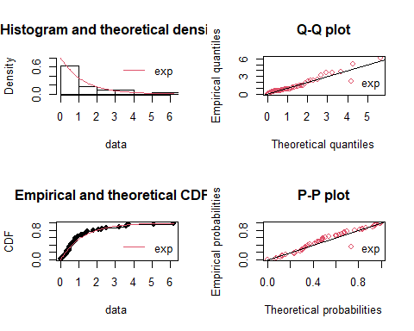

ExpGOF <- gofstat(ExpFit) %>% print()

## Goodness-of-fit statistics  
## 1-mle-exp  
## Kolmogorov-Smirnov statistic 0.1071948  
## Cramer-von Mises statistic 0.1007997  
## Anderson-Darling statistic Inf  
##   
## Goodness-of-fit criteria  
## 1-mle-exp  
## Akaike's Information Criterion 120.4444  
## Bayesian Information Criterion 122.3363

ExpGOF$kstest %>% print()

## 1-mle-exp   
## "not rejected"

Zoom-Out image: We think that it’s indeed an exponential distibution. We can see in QQ-Plot that we have two data points in the right of the plots, that are a little far from the line. nevetheless, we will keep them, because they are not too much far from the line. and according to KS-test, we were right to consider the data as exponential distributional data.

**CONCLUTION**

both distributions were not rejected in both family and couple data, we can assume the following:

couple is distributed exponentially with lambda = 0.5587186

family is also distributed exponentially with lambda = 0.811765

##### נספח 4.2.2 – בדיקת הנחת נורמליות למדדים

**Checking normality assumption for current state KPI’s**

**1.1.1 Import the data**

data0 <- read.csv("data0.csv",header = T)  
dessert0 <- data0$dessert  
served0 <- data0$served

1.1.2 Checking assumption using KS test

NormFitV <- fitdist(dessert0, "norm")   
NornGOF <- gofstat(NormFitV) %>% print()

## Goodness-of-fit statistics  
## 1-mle-norm  
## Kolmogorov-Smirnov statistic 0.1116885  
## Cramer-von Mises statistic 0.0904666  
## Anderson-Darling statistic 0.5617991  
##   
## Goodness-of-fit criteria  
## 1-mle-norm  
## Akaike's Information Criterion 426.0515  
## Bayesian Information Criterion 429.8755

NornGOF$kstest %>% print()

## 1-mle-norm   
## "not rejected"

and normality assumption is accepted

### 1.2.1 Fitting served to a Normal distribution

NormFitR <- fitdist(served0, "norm")  
NornGOF <- gofstat(NormFitR) %>% print()

## Goodness-of-fit statistics  
## 1-mle-norm  
## Kolmogorov-Smirnov statistic 0.08693984  
## Cramer-von Mises statistic 0.05750295  
## Anderson-Darling statistic 0.32595524  
##   
## Goodness-of-fit criteria  
## 1-mle-norm  
## Akaike's Information Criterion 616.0565  
## Bayesian Information Criterion 619.8805

NornGOF$kstest %>% print()

## 1-mle-norm   
## "not rejected"

according to Kolmogorov-Smirnov normality test: we now know our served0 is normally distributed.

**CONCLUTION**

Both data frames hypothesis has not been rejected, therefor they are both distributed Normally.

**Analyzing the KPIs for the first alternative**

**2.1.1 Import the data**

This is the data regarding the first alternative

data1 <- read.csv("data1.csv",header = T)  
dessert1 <- data1$dessert  
served1 <- data1$served

NormFitV <- fitdist(dessert1, "norm")   
NormGOF <- gofstat(NormFitV) %>% print()

## Goodness-of-fit statistics  
## 1-mle-norm  
## Kolmogorov-Smirnov statistic 0.06936330  
## Cramer-von Mises statistic 0.03307686  
## Anderson-Darling statistic 0.20871227  
##   
## Goodness-of-fit criteria  
## 1-mle-norm  
## Akaike's Information Criterion 410.8686  
## Bayesian Information Criterion 414.6926

NormGOF$kstest %>% print()

## 1-mle-norm   
## "not rejected"

The assumption not rejected, therefore normal assumption is accepted.

**2.3.1 Fitting served to a Normal distribution**

NormFitR <- fitdist(served1, "norm")  
NornGOF <- gofstat(NormFitR) %>% print()

## Goodness-of-fit statistics  
## 1-mle-norm  
## Kolmogorov-Smirnov statistic 0.09732918  
## Cramer-von Mises statistic 0.10148527  
## Anderson-Darling statistic 0.60671568  
##   
## Goodness-of-fit criteria  
## 1-mle-norm  
## Akaike's Information Criterion 616.0812  
## Bayesian Information Criterion 619.9052

NornGOF$kstest %>% print()

## 1-mle-norm   
## "not rejected"

**CONCLUTION**

Both data frames hypothesis has not been rejected, therefor they are both distributed Normally.

(חזור)

## נספח 5 – מודל סימולציה

#### נספח 5.1 – מכולל ישויות

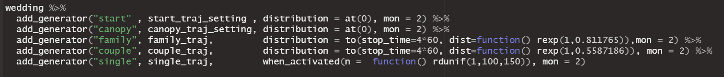

(חזור)

#### נספח 5.2 – משאבים

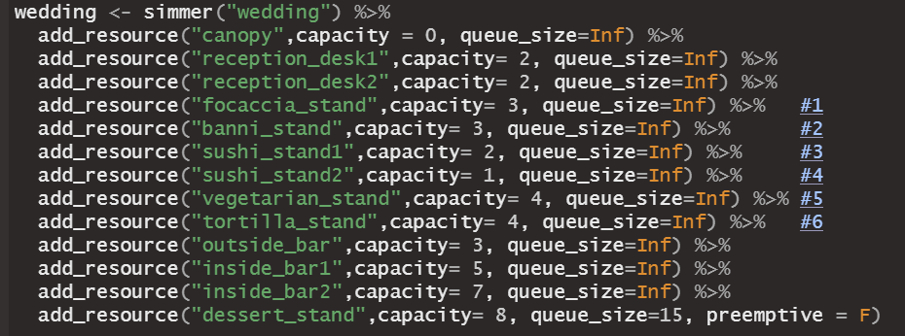

(חזור)

#### נספח 5.3 - מסלולים

##### נספח 5.3.1 - מסלול התחלה – **start_traj_setting**

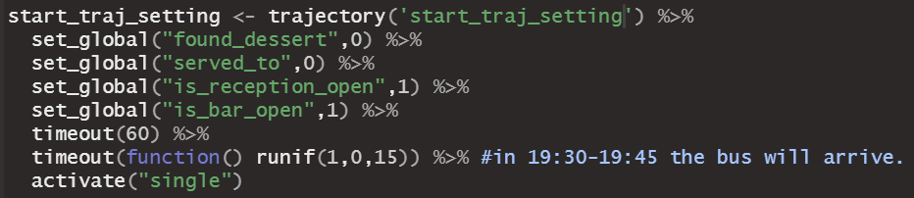

אתחול של התכונות הגלובליות, והפעלת המכולל single בשעה 19:30 – 19:45

(חזור)

##### נספח 5.3.2 - מסלול התחלה לחופה – **canopy_traj_setting**

אתחול תכונה -> בשעה 20:40 – 21:00 סוגרים את הבר -> אחרי 10 דקות סוגרים את הכניסה לעמדות האוכל וטקס החופה מתחיל -> אחרי 20:35 דקות החופה תסתיים ואפשר להתקדם לאולם.

(חזור)

##### נספח 5.3.3 - מסלול של משפחות - **family_traj**

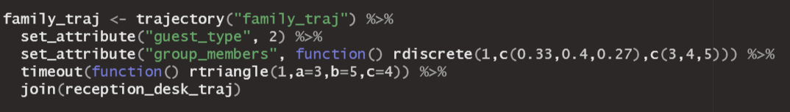

הגדרת תכונות -> מוצאים חניה -> הולכים למסלול reception_desk_traj.

(חזור)

##### נספח 5.3.4 - מסלול של זוגות – **couple_traj**

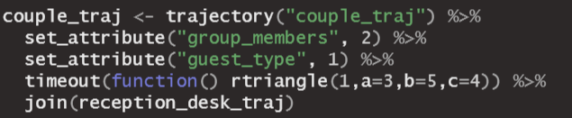

הגדרת תכונות -> מוצאים חניה -> הולכים למסלול reception_desk_traj.

(חזור)

##### נספח 5.3.5 - מסלול של יחידים – **single_traj**

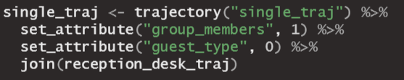

הגדרת תכונות -> הולכים למסלול reception_desk_traj.

(חזור)

##### נספח 5.3.6 - מסלול עמדות קבלת האורחים – **reception_desk_traj**

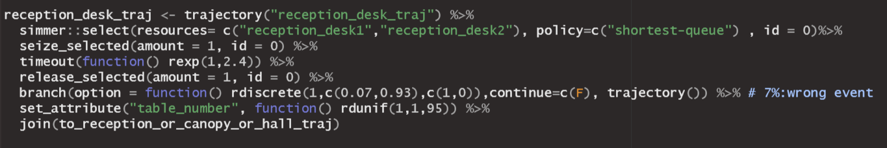

הולכים לאחת העמדות בעלת התור הקצר ביותר -> 7% לא נמצאים ברשימה ולא נכנסים לאירוע.

(חזור)

##### נספח 5.3.7 - מסלול שליחת ישויות למסלולי המשך – **to_reception_or_canopy_or_hall_traj**

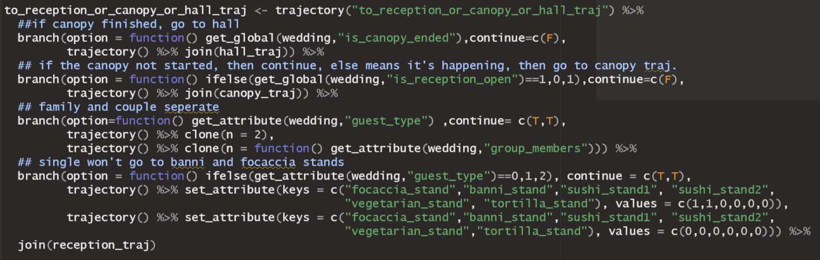

אם החופה התחילה הולכים לאולם -> אם החופה מתקיימת הולכים לחופה -> אם עדיין לא התחילה, משכפלים את האורחים שכל אחד ילך לדרכו במדלול קבלת פנים. מגדירים גם שיחידים לא ילכו לעמדות פוקאצות ובאנים.

(חזור)

##### נספח 5.3.8 - מסלול קבלת פנים – **reception_traj**

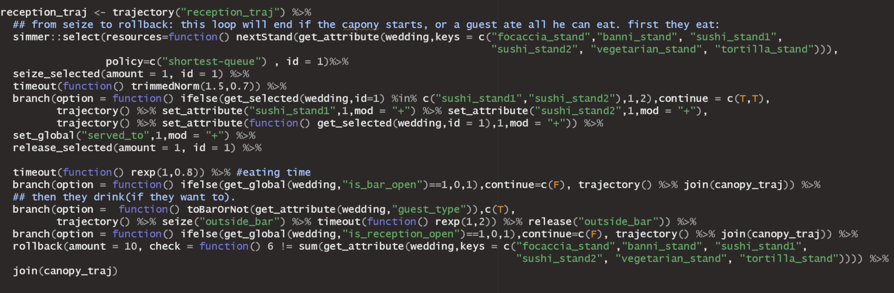

כל עוד לא עברת על כל עצדות האוכל: תמתין באחת העמדות -> (בדוק שהבר פתוח), לך לבר לפי סיכוי(נספח 5.4.1). אם סיימת: תעבור למסלול של החופה.

(חזור)

##### נספח 5.3.9 - מסלול חופה – **canopy_traj**

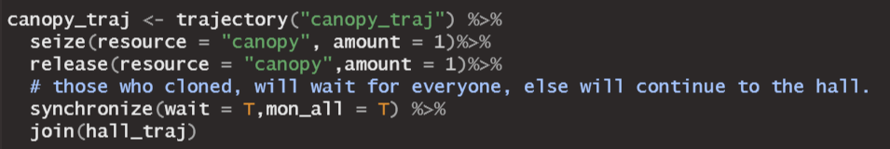

ממתינים לטקס החופה -> ממתינים לשאר חברי הקבוצה -> הולכים ביחד לאולם)

(חזור)

##### נספח 5.3.10 - מסלול אולם – **hall_traj**

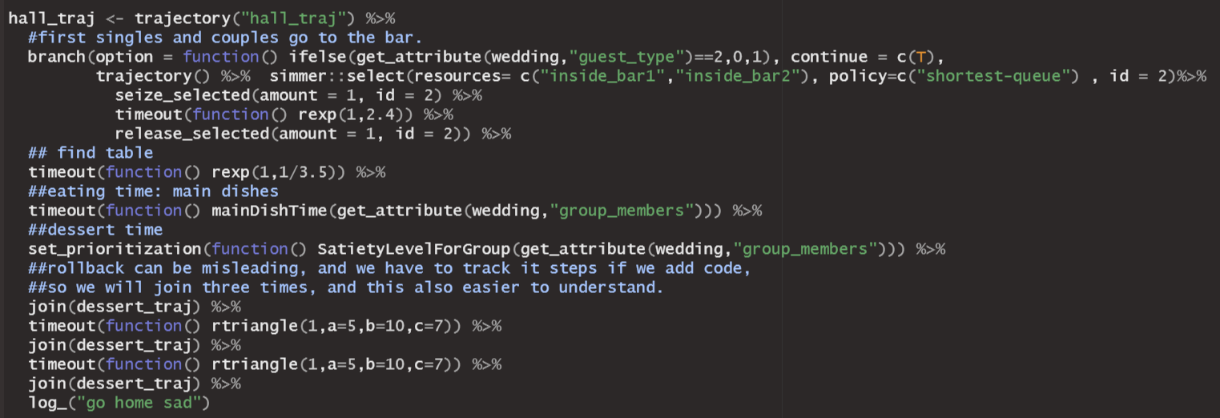

זוגות ויחידים הולכים לבר הפנימי קודם. מוצאים את השולחן -> מזמינים אוכל וממתינים לאחרון עד שייסיים(נספח 5.4.2) -> הולכים לעמדת הקינוח. אין מקום? רוקדים -> הולכים לעמדת הקינוח. אין מקום? רוקדים -> הולכים לעמדת הקינוח. אין מקום? הולכים הביתה מאוכזבים.

(חזור)

##### נספח 5.3.11 - מסלול אזור הקינוחים – **dessert_traj**

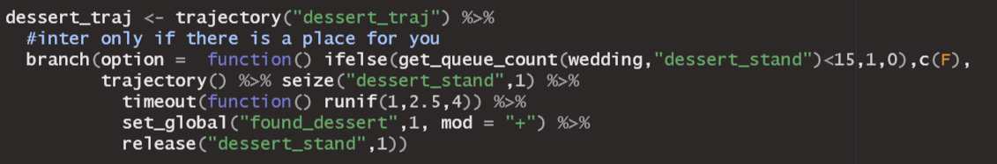

נכנסים אם יש מקום(פחות מ-15 שממתינים) -> נותנים למי שרמת השובע שלו נמוכה מ- 4.5 להתקדם לפנינו (נספח 5.4.3) -> כשאוכלים לא נותנים למישהו את המקום שלנו.

(חזור)

### נספח 5.4 – פונקציות

#### נספח 5.4.1 – כניסה לבר החיצוני

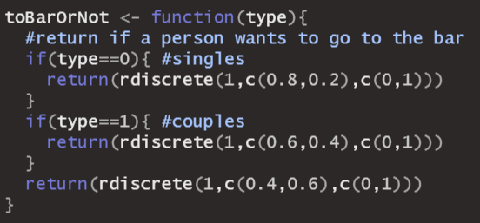

סיכויים אלו נמצאים בנספח 4.1.3

(חזור)

##### נספח 5.4.2 – המתמנה לחבר הקבוצה האחרון באכילת מנה עיקרית

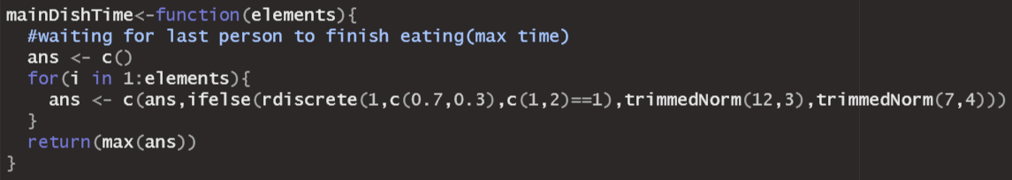

מחשבים את הזמן של כל אחד מחברי הקבוצה -> מחזירים את הזמן המקסימלי.

(חזור)

##### נספח 5.4.3 – בדיקת עדיפות בעמדת הקינוחים

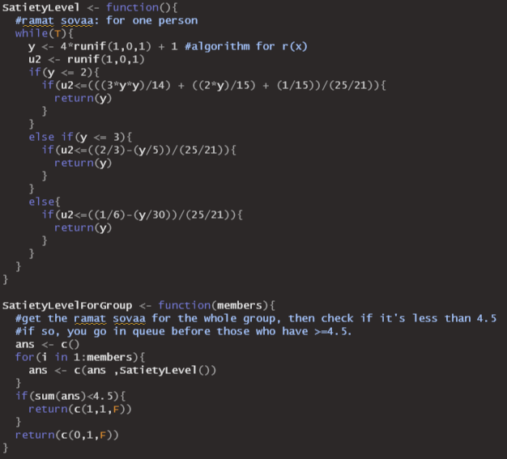

הפונקציה הראשונה מחשבת את רמת שובע עבור כל אורח(נספח 4.1.6)

הפונקציה השנייה מחשבת את רמת שובע עבור על אחד מחברי הקבוצה -> בודקים אם הרמה קטנה מ- 4.5. אם כן תהיה לקבוצה עדיפות מאשר אלה שרמת השובע שלהם שווה או גדולה מ- 4.5.

(חזור)

### נספח 6 – בדיקת נכונות המודל

**בדיקת הגעת 100-150 אורחים בהסעה בזמן בין השעות 19:30 – 19:45**.

ננטרל את כל הישויות הלא רלוונטיים, ונשאיר את מסלול היחידים, ואת המסלול start שמפעיל את מכולל הישויות של היחידים. גם כן, נתעלם מתכונות אחרות שנבדוק בהמשך.

כדי לדעת את מספר האורחים שהגיעו בהסעות, ניעזר בתכונה גלובלית הנקראת num_of_singles. כל אורח יגדיל את התכונה ב-1. סך הכל צריך להתקבל 100-150 אורחים בכל ריצה. נוסיף דקה כך שהיחידים "ייכנסו קודם" למערכת(אפשר גם מספר מאוד קטן, כולם בעצם נכנסים ביחד באותו זמן).

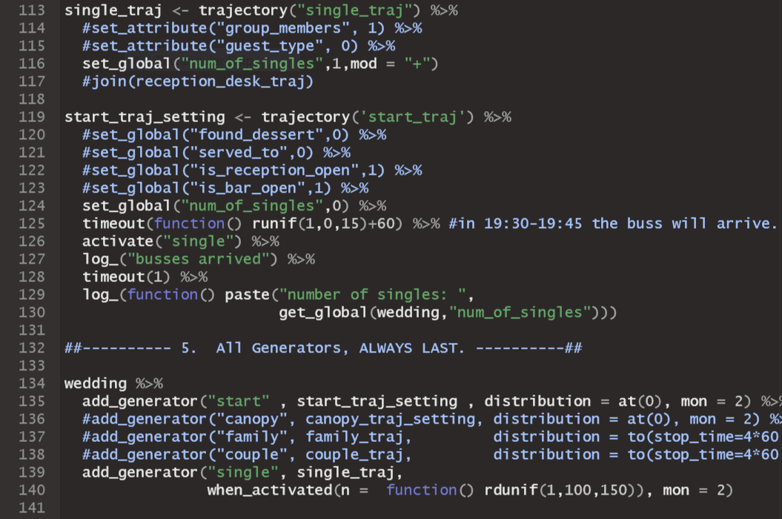

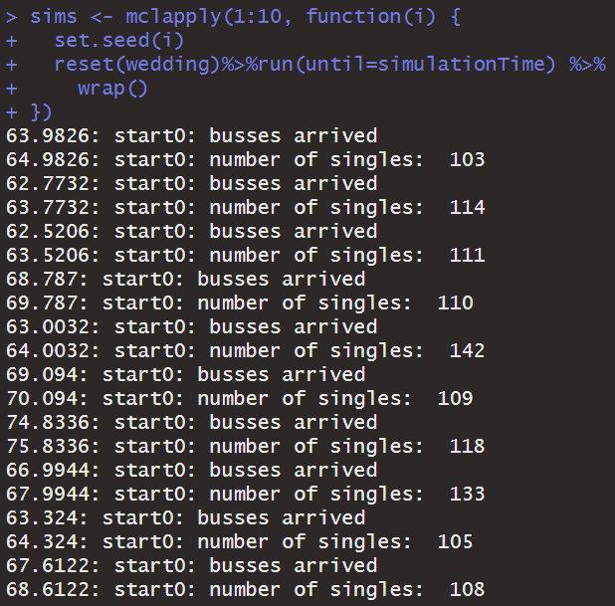בפלט שנמצא מימין, הרצנו 10 הרצות, ואפשר לראות שבכולן קיבלנו:

* מספר אורחים בין 100 ל- 150.
* זמן הגעה בין 60 ל- 75, כלומר אחרי שעה מתחילת הסימולציה, כמו שרצינו.

**בדיקת מסלולים התחלתיים לאורחים**:

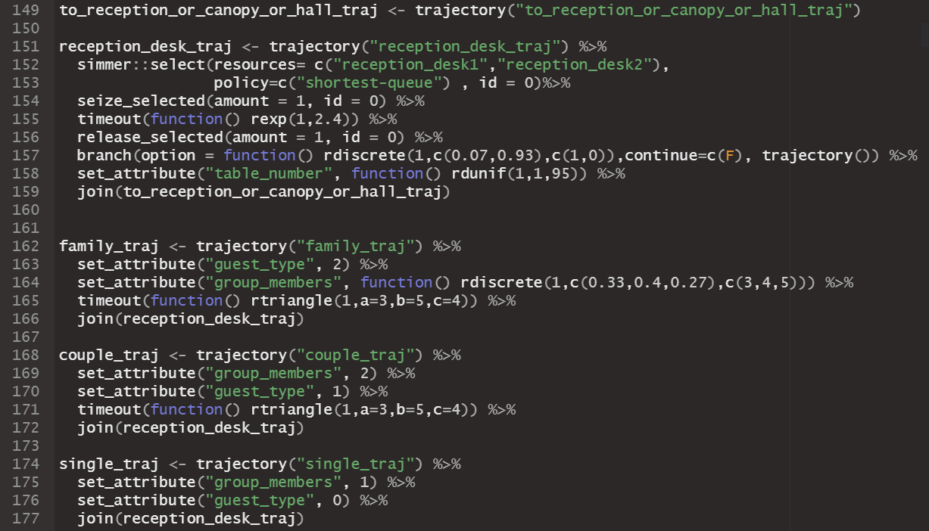

ניעזר בפונקציה plot כדי להציג את שלושת המסלולים(ימינה: משפחות, אמצע: זוגות, שמאלה: יחידים):

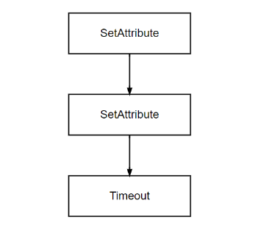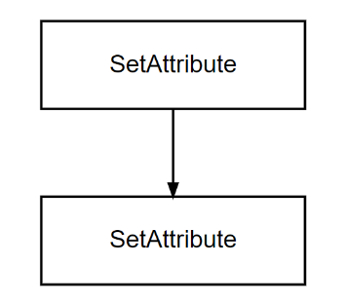ניתן לראות שכולם מקבלים את שתי התכונות, ורק זוגות ומשפחות מחפשים חניה (Timeout), כמו שרצינו.

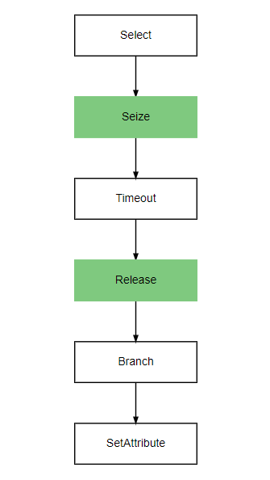**בדיקת מסלול עמדות קבלת פנים**

נבדוק אם האורחים מתחלקים על שתי העמדות לפי התור הקצר ביותר

מטבלת get_mon_arrival קיבלנו בריצה שגרתית, שהיחידים הגיעו בזמן 68.5928:

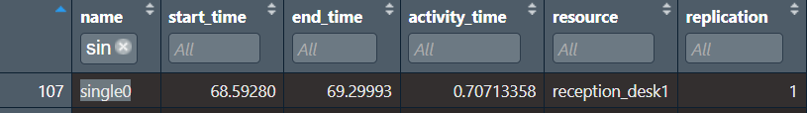

ולכן, נצפה לראות בטבלת get_mon_resources עלייה של התור של אחת העמדות, וממש אחריה עלייה של העמדה האחרת. כלומר אורחים בוחרים לפי התור הקצר ביותר. מהטבלה מקבלים:

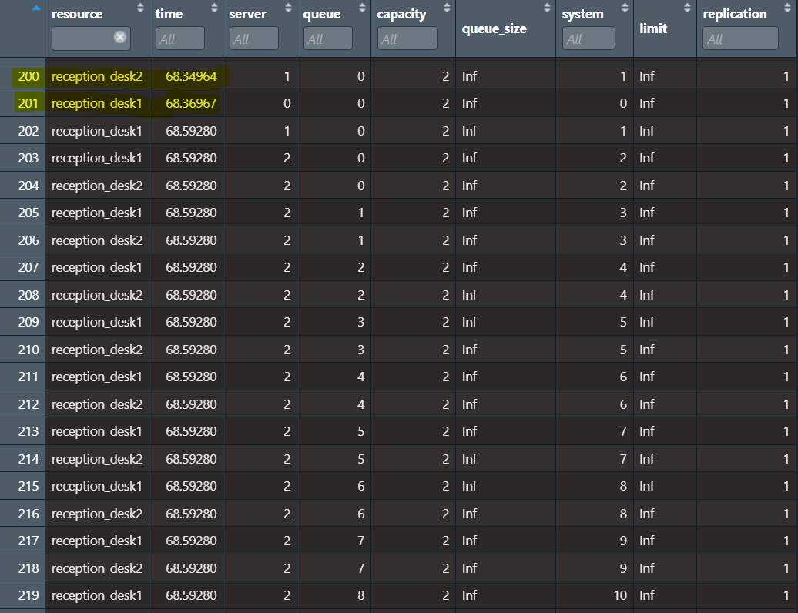

בצהוב: המצב לפי הגעת ההסעות. לאחר מכן, מתחילים התורים להצטבר לפי התור הקצר ביותר וממשיכה עבור כל היחידים שהגיעו באותו זמן.

**בדיקת מסולל "ניתוב האורחים"**

מסלול "הנתיב" to_reception_or_canopy_hall: מסלול זה נועל לנתב את האורחים "ולהגיד להם" לאן ללכת בזמן שהם מגיעים לנקודה זה.

יש 3 מצבים:

1. החופה לא התחילה? לך למסלול קבלת פנים.
2. החופה מתקיימת? לך למסלול החופה.
3. החופה הסתיימה? לך ישירות לאולם.

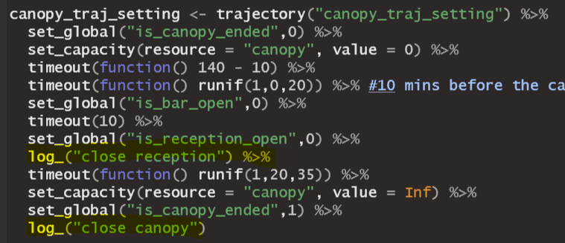

לצורך הבדיקה, הוספנו למסלול את התכונות הצהובות:

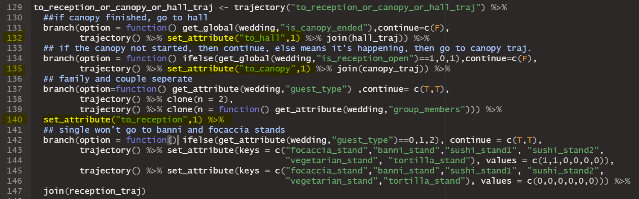

אנחנו צריכים לראות:

1. 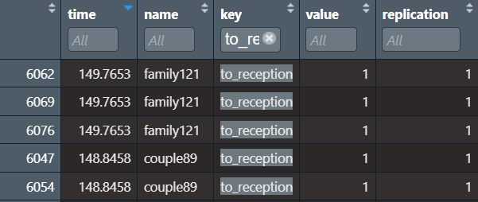אין אורחים שמקבלים את התכונה to_reception אחרי הזמן 150.288

המשפחה מספר 121 הינה האחרות שנכנסה, והיה בזמן תקין.

1. האורחים התחילו לקבל את התכונה to_canopy בין הזמנים 150.288 ל- 182.632:

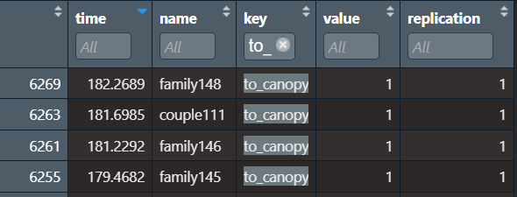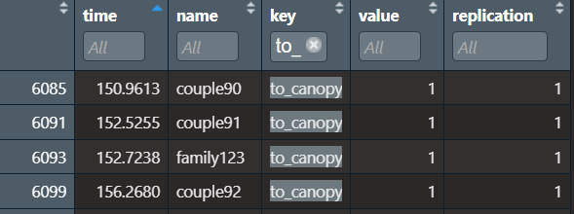

שני התנאים מתקיימים.

1. מי שבא למסלול זה בזמן 182.632 ילך ישירות לאולם:

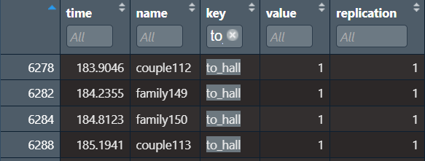

גם פה קיבלנו את מה שציפינו.

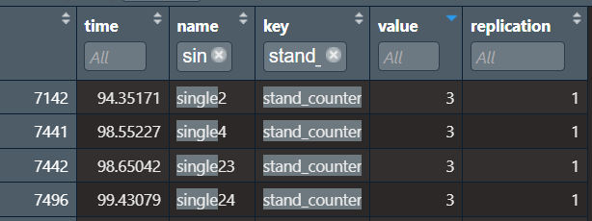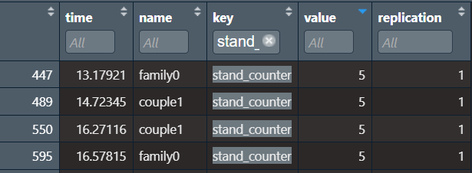מסלול קבלת פנים reception_traj. במסלול זה נרצה נבדוק ש**זוגות ומשפחות עוברים על 5 עמדות לכל היותר**, ו**יחידים 3 עמדות לכל היותר**. כדי להקל את הבדיקה, נוסיף תכונה עבור כל אורח שסוכמת כמה פעמים חוזר על התהליך בתחילת המסלול וניעזר ב-rollback שמשנים אותו ל- 11 שורות אחורה:

מקבלים:

כניסה לאולם אחרי סיום החופה. ניעזר בתכונה גלובלית שהאורחים מתחילים להפעיל אותה רק אחרי שהחופה תסתיים, ונבדוק אם זמן הפעלתה מותאם לזמן הנדרש:

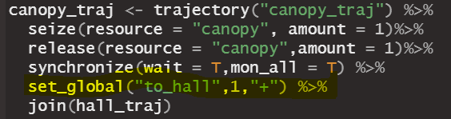פלט של הדפסה מריצה אחת:

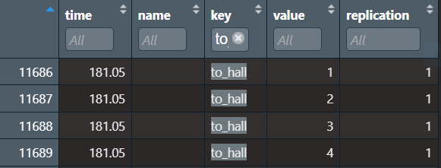התכונה התחילה לגדול בזמן הרצוי.

מסלול קינוח – desert_traj. נבדוק את **מספר הפעמים המקסימלי שאורחים יכולים לנסות לתפוס מקום בעמדת הקינוח**. הוספנו תכונה פרטית במסלול שסופרת כמה פעמים נכנסו האורחים לעמדה:



בעזרת שאילתת SQL, נציג את הערך המקסימלי שהתקבל עבור כל קבוצת אורחים ונציג את התוצאות ב- bar plot

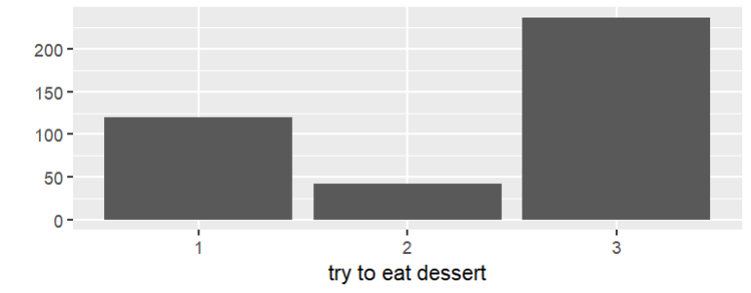

טווח הפעמים שאורחים ניסו בהם לתפוס מקום בעמדת הקינוח הינה בין- 1 ל-3.

**בדיקת עקיפות בתור בעמדת קינוח**.

נוסיף את שתי התכונות הבאות:

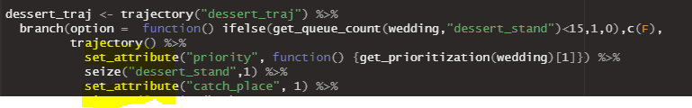

נסביר את שתי התכונות בעזרת התוצאות המתקבלות:

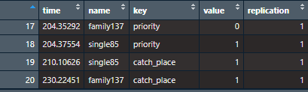

ניתן לראות שהמשפחה נכנסה לתור לעמדה קודם, כך שה-time שלה מוקדם יותר(priority time). ואפשר לראות שיש עדיפות לזוג על המשפחה.

רואים גם שהזוג קיבל את התכונה catch_place קודם, זאת אומרת שהזוג התחיל לאכול את הקינוח לפני המשפחה בדוגמה.

(חזור)

### נספח 7

#### נספח 7.1 – המדדים

##### נספח 7.1.1 – מדד כמות המנות שהכינו הטבחים

על ידי השימוש בתכונה הגלובלית, served_to. תכונה זאת מתעדכנת כשטבח יסיים הכנת מנה בעמדת אוכל מסוימת. לדוגמה, נרצף ערך המדד בריצה הראשונה:

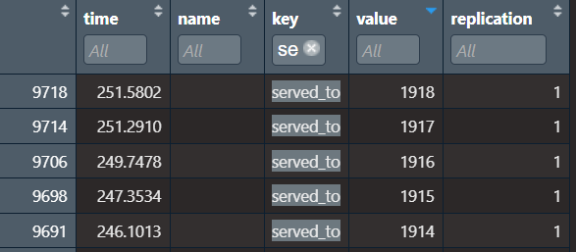

חישוב המדד ל-50 הריצות:

ServedData0 <- sqldf("select max(value) as served

from weddingAttributeData0

where key = 'served_to'

group by replication”)

##### נספח 7.1.2 – מדד כמות האורחים שאכלו קינוחים

על ידי השימוש בתכונה הגלובלית, found_dessert. תכונה זאת מתעדכנת כשקבוצת אורחים תסיים אכילת הקינוח בעמדת הקינוחים. לדוגמה, נרצף ערך המדד בריצה הראשונה:

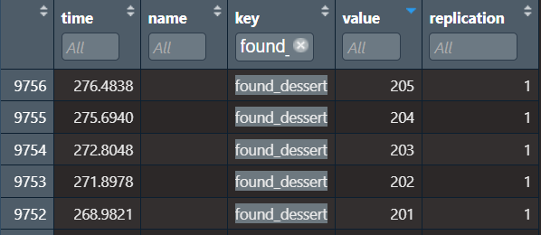

חישוב המדד ל-50 הריצות:

happy0 <- sqldf("select max(value) as dessert

from weddingAttributeData0

where key = 'found_dessert'

group by replication")

(חזור)

##### נספח 7.1.3 – תוצאות המדדים

תוצאות של 50 ריצות

|  |  |  |  |  |
| --- | --- | --- | --- | --- |
|  | מצב קיים | | חלופה | |
| מספר ריצה | served0 | dessert0 | served1 | dessert1 |
| 1 | 1918 | 205 | 2086 | 287 |
| 2 | 2047 | 233 | 2370 | 271 |
| 3 | 2034 | 218 | 2279 | 290 |
| 4 | 1771 | 207 | 2328 | 284 |
| 5 | 2038 | 211 | 2071 | 277 |
| 6 | 1963 | 224 | 2023 | 248 |
| 7 | 2164 | 251 | 2244 | 257 |
| 8 | 2234 | 215 | 2218 | 263 |
| 9 | 2012 | 222 | 2164 | 277 |
| 10 | 1946 | 223 | 2102 | 288 |
| 11 | 2022 | 196 | 2026 | 254 |
| 12 | 2080 | 215 | 2176 | 264 |
| 13 | 2051 | 216 | 2063 | 258 |
| 14 | 2112 | 210 | 2093 | 250 |
| 15 | 1921 | 211 | 1934 | 269 |
| 16 | 2138 | 237 | 2182 | 272 |
| 17 | 1931 | 190 | 2078 | 272 |
| 18 | 2048 | 194 | 2073 | 259 |
| 19 | 1873 | 192 | 2114 | 268 |
| 20 | 1979 | 220 | 2233 | 288 |
| 21 | 2016 | 242 | 2333 | 301 |
| 22 | 2118 | 218 | 2259 | 276 |
| 23 | 2079 | 211 | 2306 | 280 |
| 24 | 2038 | 213 | 2222 | 280 |
| 25 | 1912 | 205 | 2000 | 274 |
| 26 | 2100 | 238 | 2043 | 294 |
| 27 | 2141 | 201 | 2137 | 276 |
| 28 | 2081 | 250 | 2065 | 258 |
| 29 | 1992 | 215 | 2120 | 261 |
| 30 | 2103 | 198 | 2040 | 253 |
| 31 | 2164 | 250 | 2148 | 291 |
| 32 | 1875 | 232 | 2075 | 286 |
| 33 | 1865 | 223 | 2269 | 270 |
| 34 | 2126 | 189 | 2134 | 263 |
| 35 | 1992 | 202 | 2061 | 278 |
| 36 | 1780 | 208 | 2131 | 280 |
| 37 | 2052 | 234 | 2115 | 273 |
| 38 | 1934 | 247 | 2179 | 288 |
| 39 | 2015 | 231 | 2320 | 245 |
| 40 | 2112 | 201 | 2138 | 281 |
| 41 | 2196 | 232 | 2049 | 269 |
| 42 | 1828 | 224 | 2025 | 270 |
| 43 | 1913 | 196 | 2265 | 260 |
| 44 | 1912 | 203 | 2320 | 304 |
| 45 | 2086 | 245 | 1973 | 258 |
| 46 | 2078 | 211 | 2013 | 272 |
| 47 | 2100 | 214 | 2154 | 243 |
| 48 | 1970 | 215 | 1963 | 274 |
| 49 | 1832 | 206 | 1955 | 255 |
| 50 | 2210 | 213 | 2077 | 260 |
| ממוצע | 2018.04 | 217.14 | 2134.92 | 271.38 |
| סטיית תקן | 111.24 | 16.63 | 111.27 | 14.29 |

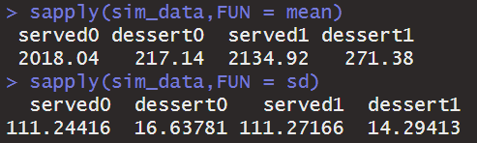

### 

### נספח 7.2 – חישוב מספר הריצות הנדרש

# Loading the data  
sim_data <- read.csv("final_data.csv",header = T)[,2:5]  
  
# Check if the alternative meet the relative accuracy requirement n (Checking)  
find_n <- function(alphA,kpi_number,gammA,KPI){  
 n <- length(KPI)  
 alpha_i <- alphA/kpi_number  
 delta <- abs(qt(p=alpha_i/2, df=n-1))*(sd(KPI)/sqrt(n))  
 Checking <- delta/mean(KPI) <= gammA/(1+gammA)  
 delta_mean <- delta/mean(KPI)  
 gama <- gammA/(1+gammA)  
 return(c(delta_mean,gama,Checking))  
}  
  
kpi01 <- find_n(0.1,2,0.09,sim_data$served0)  
kpi02 <- find_n(0.1,2,0.09,sim_data$dessert0)  
  
kpi11 <- find_n(0.1,2,0.09,sim_data$served1)  
kpi12 <- find_n(0.1,2,0.09,sim_data$dessert1)  
  
  
Final_data_checking_n <- data.frame(served0 = kpi01, dessert0 = kpi02,  
 served1 = kpi11, dessert0 = kpi12)  
row.names(Final_data_checking_n) <- c('delta/mean','gama/gama+1','is delta/mean <= gama/gama+1 ?')  
  
(Final_data_checking_n)

## served0 dessert0 served1 dessert1  
## delta/mean 0.01566631 0.02177587 0.01481229 0.01496922  
## gama/gama+1 0.08256881 0.08256881 0.08256881 0.08256881  
## is delta/mean <= gama/gama+1 ? 1.00000000 1.00000000 1.00000000 1.00000000

#as we can see , n=50 is good enough.

(חזור)

#### נספח 7.4 – השוואות סטטיסטים

##### נספח 7.4.1 – הנחת תלות בין ריצות

משתמשים באותו set_seed כדי לייצר תלול בין הריצות במצב הקיים לבין החלופה:

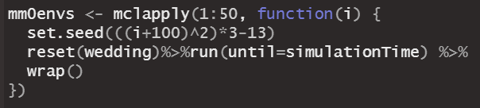(מצב קיים – mm0envs, חלופה – mm1envs)

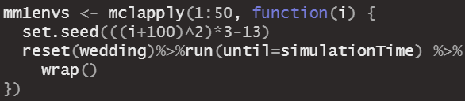

(חזור)

##### נספח 7.4.2 – תוצאות סטטיסטים של המדדים

# Loading the data  
final_data <- read.csv("final_data.csv",header = T)[,2:5]  
  
alpha_total <- 0.1  
alpha_i <- alpha_total/2

###### נספח 7.4.2.1 – השוואת החלופה מול המצב הקיים

**כמות המנות – חלופה מול מצב קיים**

pairdTest1 <- t.test(x=final_data$served1,y=final_data$served0,alternative="two.sided",paired=TRUE,var.equal=TRUE,conf.level=alpha_i)  
print(pairdTest1)

##   
## Paired t-test  
##   
## data: final_data$served1 and final_data$served0  
## t = 5.3591, df = 49, p-value = 2.234e-06  
## alternative hypothesis: true mean difference is not equal to 0  
## 5 percent confidence interval:  
## 115.5054 118.2546  
## sample estimates:  
## mean difference   
## 116.88

**כמות האורחים שאכלו קינוח – חלופה מול מצב קיים**

pairdTest2 <- t.test(x=final_data$dessert1,y=final_data$dessert0,alternative="two.sided",paired=TRUE,var.equal=TRUE,conf.level=alpha_i)  
print(pairdTest2)

##   
## Paired t-test  
##   
## data: final_data$dessert1 and final_data$dessert0  
## t = 18.872, df = 49, p-value < 2.2e-16  
## alternative hypothesis: true mean difference is not equal to 0  
## 5 percent confidence interval:  
## 54.05885 54.42115  
## sample estimates:  
## mean difference   
## 54.24

נספח 7.4.2.2.1 – מדדים במצב קיים – סטטיסטיקה

**כמות המנות – מצב קיים**

## served0  
test1 <- t.test(x= final_data$served0,y=NULL, alternative="two.sided",conf.level=alpha_total)  
print(test1)

##   
## One Sample t-test  
##   
## data: final_data$served0  
## t = 128.27, df = 49, p-value < 2.2e-16  
## alternative hypothesis: true mean is not equal to 0  
## 10 percent confidence interval:  
## 2016.053 2020.027  
## sample estimates:  
## mean of x   
## 2018.04

sd(final_data$served0)

## [1] 111.2442

**כמות האורחים שאכלו קינוח –מצב קיים**

test2 <- t.test(x= final_data$dessert0,y=NULL, alternative="two.sided",conf.level=alpha_total)  
print(test2)

##   
## One Sample t-test  
##   
## data: final_data$dessert0  
## t = 92.284, df = 49, p-value < 2.2e-16  
## alternative hypothesis: true mean is not equal to 0  
## 10 percent confidence interval:  
## 216.8428 217.4372  
## sample estimates:  
## mean of x   
## 217.14

sd(final_data$dessert0)

## [1] 16.63781

נספח 7.4.2.2.2 – מדדים בחלופה – סטטיסטיקה

**כמות המנות – חלופה**

test3<- t.test(x= final_data$served1,y=NULL, alternative="two.sided",conf.level=alpha_total)  
print(test3)

##   
## One Sample t-test  
##   
## data: final_data$served1  
## t = 135.67, df = 49, p-value < 2.2e-16  
## alternative hypothesis: true mean is not equal to 0  
## 10 percent confidence interval:  
## 2132.932 2136.908  
## sample estimates:  
## mean of x   
## 2134.92

sd(final_data$served1)

## [1] 111.2717

**כמות האורחים שאכלו קינוח – חלופה**

test4<- t.test(x= final_data$dessert1,y=NULL, alternative="two.sided",conf.level=alpha_total)  
print(test4)

##   
## One Sample t-test  
##   
## data: final_data$dessert1  
## t = 134.25, df = 49, p-value < 2.2e-16  
## alternative hypothesis: true mean is not equal to 0  
## 10 percent confidence interval:  
## 271.1247 271.6353  
## sample estimates:  
## mean of x   
## 271.38

sd(final_data$dessert1)

## [1] 14.29413

(חזור)